**内环境与神经调节**

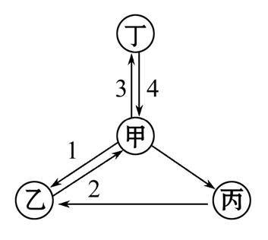1. 体液的组成及相互关系：图中甲、乙、丙、丁分别表示**组织液、血浆、淋巴和细胞内液**

2、绝大多数细胞所处的内环境为**组织液**，毛细淋巴管壁细胞所处的内环境为**淋巴和组织液**，毛细血管壁细胞所处内环境为**血浆和组织液。**组织液、淋巴和血浆成分的差别：**血浆**含有大的蛋白质。

3、概念辨析：（1）血液≠血浆≠血清，血液包括**血浆和血细胞**，血清为血浆出去纤维蛋白后的胶状液体。（2）血红蛋白≠血浆蛋白，血浆蛋白**属于**内环境的成分，血红蛋白存在于红细胞内，**不属于**内环境的成分。（3）体外液体≠体液≠内环境，体外液体为与外界相通的液体成分，包括**消化液、泪液、尿液和汗液**等，体液包括**细胞内液和细胞外液**。

4、内环境中可存在的物质：（1）营养物质（水、无机盐、**葡萄糖**、氨基酸、甘油、脂肪酸、**维生素**等）（2）代谢废物（**尿素**、尿酸、CO2、氨等）（3）调节物质（**激素、抗体、神经递质**等）（4）其他物质：**血浆蛋白**等

5、不存在于内环境中的物质：（1）细胞内特有的物质（**血红蛋白、呼吸酶**、解旋酶、RNA聚合酶等）（2）细胞膜上的成分（**载体、受体**等）（3）外界环境液体的成分（**消化液、尿液**、泪液、汗液等）（4）不能被人体吸收的物质（**纤维素、麦芽糖**等）

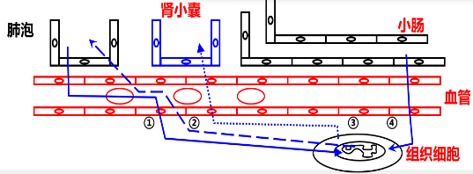6、空气中的O2进入组织细胞被利用至少穿过**11**层生物膜，CO2在体内组织细胞产生后，排出到体外至少需经过**9**层膜，体内组织细胞产生的尿素，排出到外界至少需经过 **7**层膜，小肠吸收的葡萄糖进入组织细胞被利用至少需经过**7**层膜

7、内环境的理化性质：温度、渗透压和酸碱度。细胞外液的渗透压大小主要与**蛋白质和无机盐**的含量有关，细胞外液渗透压90%来源于**钠离子和氯离子**。

8、正常机体通过调节作用，使各个器官、系统协调活动，共同维持内环境的**相对稳定**的状态叫做稳态；其调节机制是**神经-体液-免疫调节网络**；内环境是细胞与外界环境进行物质交换的**媒介**。内环境稳态是机体进行正常生命活动的**必要**条件

9、组织水肿的成因：组织液**渗透压相对升高，组织液增加**，

类型：①**组织液浓度升高**②**血浆浓度降低**③**淋巴回流受阻**

10.神经元的结构：由**细胞体**和**突起**构成。反射的产生条件是具备**完整**的反射弧和适宜的**刺激**。效应器：**传出神经末梢及其所支配的肌肉或腺体**等

兴奋是以**电信号**的形式沿着神经纤维传导的，也叫**神经冲动**；兴奋在神经元之间（即在**突触**处）的传递是**单向**的，其原因是：**神经递质只贮存于突触前神经元内，只能由突触前膜释放，作用于突触后膜**

11. 兴奋在离体神经纤维上可以双向传导，但是在整个反射弧中**只能单向**传递。有刺激不一定会发生反射，其原因是**反射的进行需要接受适宜强度的刺激。**

12、神经递质和突触后膜上的**特异性受体**结合后，会引起下一神经元的**兴奋或抑制**。神经递质发生效应后，就**被酶破坏，或被移走。**依据有无**大脑皮层**的参与，将反射分为**条件反射**和**非条件反射**。反射弧中传入神经与传出神经的判断方法：①据是否具有**神经节** ②据**突触结构**判断 ③据**脊髓灰质**结构判断

13. 人憋尿的现象说明了**位于脊髓的低级中枢受脑中相应的高级中枢的调控**。神经系统中最高级的部位是**大脑皮层**,它除了对外部世界的感知以及控制机体的反射活动外，还具有**语言**、学习、记忆和思维等方面的高级功能。

14.记忆是大脑皮层的高级功能之一，短期记忆与大脑皮层下一个形状像**海马**的脑区有关。长期记忆可能与**新突触**的建立有关。

15、膜两侧电位差变化曲线解读：（K+外流与Na+内流均属于**协助**扩散）

（1）a线段—静息电位、**K+外流**、**外正内负**

（2）b点--零电位，形成动作电位过程中，**Na+大量内流**，膜电位在b点前为**外正内负**，

（3）bc段—动作电位，**Na+继续内流，**为**外负内正**（4）cd段—**K+大量外流，**静息电位的恢复过程（5）de段—一次兴奋完成后，钠钾泵维持细胞外Na+浓度高和细胞内K+浓度高的状态，为下一次兴奋做好准备，这个过程为**主动运输**。（6）细胞外Na+浓度变高会使受刺激后的**c点上移**，Na+浓度变低使**c点下移**；细胞外K+浓度变高会使**a线段上移**，细胞外K+浓度变低会使**a线段下移**；Cl-内流会使**a线段下移**